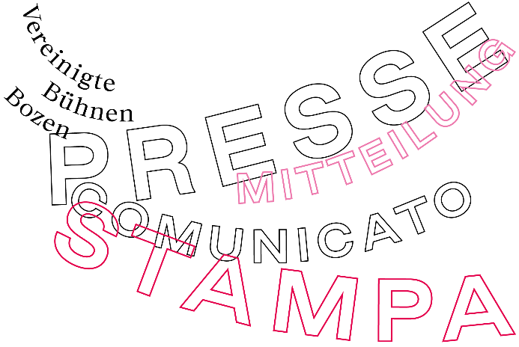

***sotto la versione in italiano***

Sehr geehrte Medienvertreter:innen,
wir freuen uns, gemeinsam mit Ihnen ab September 2026 in die neue Theatersaison der Vereinigten Bühnen Bozen zu starten.
Heute haben wir im Stadttheater Bozen im Rahmen einer Pressekonferenz das Programm der Spielzeit 2026/27 vorgestellt.
Fotos der Pressekonferenz sowie das Spielzeitheft finden Sie hier zum Download.
Für Interviewanfragen oder weitere Informationen können Sie sich gerne an mich wenden.
Mit freundlichen Grüßen,
Giulia Fuchs
Kommunikation
giulia.fuchs@theater-bozen.it
+39 335 625 1375

„Die neue Spielzeit 2026/27 der Vereinigten Bühnen Bozen ist Ausdruck einer Theaterarbeit, die mutig, zeitgenössisch und nah an den Menschen bleibt. Seit 2022 darf ich diesen Weg als Präsidentin begleiten und freue mich, dass die Vereinigten Bühnen Bozen heute mehr denn je ein Ort der Begegnung, des Austauschs und der künstlerischen Auseinandersetzung sind. Mit großer Dankbarkeit blicke ich auf die vergangene Saison zurück: Rund 13.500 Besucher:innen, deutlich gestiegene Zuschauerzahlen bei den Abendvorstellungen sowie ein Zuwachs der Abonnements um 24 Prozent auf 350 zeigen, dass unser Angebot auf Interesse und Vertrauen stößt. Besonders erfreulich ist, dass mehr als 100 Abonnent:innen unter 35 Jahren sind – ein starkes Zeichen dafür, dass es gelingt, auch eine neue Generation für das Theater zu begeistern. Die im vergangenen Jahr gegründete Community PLUS fand mit 130 Mitgliedern einen vielversprechenden Start und unterstreicht den Wunsch vieler Menschen, Teil dieser kulturellen Gemeinschaft zu sein. Theater kann Fragen stellen, Perspektiven eröffnen und Räume schaffen, in denen Menschen miteinander ins Gespräch kommen. Gerade in einer Zeit gesellschaftlicher Umbrüche ist dies auch für Südtirol von besonderem Wert. Die neue Spielzeit setzt diesen Anspruch mit vielfältigen Produktionen, innovativen Formaten und einem starken Rahmenprogramm fort. Ich lade Sie herzlich ein, diesen Weg gemeinsam mit uns zu gehen.“
- Judith Gögele / Präsidentin der Vereinigten Bühnen Bozen

WAS HÄLT UNS ZUSAMMEN? Diese Frage steht im Zentrum unserer neuen Spielzeit 2026-27. Sie führt uns hinein in ein Spannungsfeld aus kollektiver Identität und individuellen Lebensentwürfen, aus Zugehörigkeit und Abgrenzung, aus Erinnerung und Vision. Es ist die Frage nach einem „Wir“ – und danach, wer dieses „Wir“ eigentlich ist. Was bedeutet Heimat in einer Zeit, in der Identitäten flüchtig geworden sind und Gewissheiten brüchig? Welche Rolle spielt Nostalgie – als tröstende Erinnerung oder als verklärender Rückblick, der den Blick nach vorn verstellt? Diesen Fragen begegnen wir auf unserer Bühne vor allem mit einer beeindruckenden Reihe an großen Frauenfiguren: die Uraufführung „Eva schläft“ nach dem Bestseller von Francesca Melandri markiert den starken Auftakt, das weltberühmte Musical „Evita“ von Andrew Lloyd Webber schließt den Bogen. Dazwischen erwartet uns große europäische Theaterliteratur, zeitgenössische Dramatik und ein vielschichtiges Kinder- und Jugendprogramm für alle Altersstufen. Mit großer Vorfreude blicke ich auf die vierte von mir verantwortete Spielzeit zwischen Herkunft und Zukunft, zwischen dem Bedürfnis nach Zugehörigkeit und dem Mut zur Veränderung.
- Rudolf Frey / Intendant der Vereinigten Bühnen Bozen

Gentili rappresentanti dei media,
siamo lieti di inaugurare insieme a voi, a partire da settembre 2026, la nuova stagione teatrale delle Vereinigte Bühnen Bozen.
In data odierna, abbiamo illustrato il programma relativo alla stagione 2026/27 durante una conferenza stampa tenutasi presso il Teatro Comunale di Bolzano.
Le fotografie della conferenza stampa e il programma di stagione sono disponibili qui per il download.
Resto a vostra completa disposizione per richieste di interviste o per fornire ulteriori dettagli
Cordiali saluti,
Giulia Fuchs
Comunicazione
giulia.fuchs@theater-bozen.it
+39 335 625 1375

“La nuova stagione 2026/27 delle Vereinigte Bühnen Bozen riflette un impegno teatrale che si mantiene audace, attuale e profondamente connesso alla collettività. Dal 2022 ho il privilegio di seguire questo percorso nel ruolo di presidente e accolgo con soddisfazione il fatto che, oggi, le Vereinigte Bühnen Bozen rappresentino più che mai uno spazio di incontro, di scambio e di dialogo artistico. Guardo con profonda gratitudine alla stagione appena conclusa: la partecipazione di circa 13.500 spettatrici, l'incremento significativo del pubblico agli spettacoli serali e la crescita degli abbonamenti del 24%, giunti a quota 350, confermano che la nostra offerta riscuote interesse e fiducia. Risulta particolarmente incoraggiante il dato relativo alle oltre 100 abbonate di età inferiore ai 35 anni: un indicatore rilevante che attesta la capacità di avvicinare anche le nuove generazioni al teatro. La community PLUS, istituita lo scorso anno, ha avviato le proprie attività con risultati promettenti contando 130 membre, evidenziando il desiderio di molte persone di integrarsi in questa realtà culturale. Il teatro possiede la funzione di porre interrogativi, offrire nuove prospettive e generare spazi di confronto interpersonale. In una fase di significativi cambiamenti sociali, tale valore assume una rilevanza specifica anche per l'Alto Adige. La nuova stagione prosegue in questa direzione attraverso produzioni variegate, format innovativi e un articolato programma collaterale. Vi invito cordialmente a percorrere questo percorso insieme a noi.”
- Judith Gögele / Presidente delle Vereinigte Bühnen Bozen

“COSA CI TIENE UNITI? Questo interrogativo costituisce il fulcro della nostra nuova stagione teatrale 2026-27. Esso ci orienta in un ambito di tensione tra l'identità collettiva e i progetti di vita individuali, tra i concetti di appartenenza e delimitazione, tra memoria e visione. Si tratta della questione di un “noi” – e della definizione di chi sia realmente questo “noi”. Che cosa significa patria in un tempo in cui le identità sono diventate sfuggenti e le certezze fragili? Quale funzione svolge la nostalgia – come ricordo consolatorio o come visione idealizzata del passato che ostacola il progresso? Affrontiamo tali temi sul nostro palcoscenico principalmente attraverso una serie di rilevanti figure femminili: la prima assoluta di “Eva schläft”, tratto dal bestseller “Eva dorme” di Francesca Melandri, darà il via alla stagione, mentre il celebre musical “Evita” di Andrew Lloyd Webber ne completerà il percorso. Nel mezzo ci aspetteranno grandi classici della letteratura teatrale europea, drammaturgia contemporanea e un articolato programma per bambine e ragazze rivolto a tutte le fasce d'età. Con grande entusiasmo guardo alla quarta stagione teatrale sotto la mia direzione, situata tra origine e futuro, tra il bisogno di appartenenza e il coraggio del cambiamento.”
- Rudolf Frey / Direttore delle Vereinigte Bühnen Bozen

  Vereinigte Bühnen Bozen,
  Verdiplatz 40, 39100 Bozen,
  T +39 0471 065 320,
  www.theater-bozen.it
  info@theater-bozen.it
  